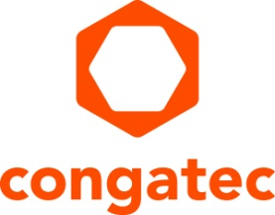
新闻稿

打造基于ARM架构的SMARC模块高性能生态系统
康佳特旗下战略性解决方案新增德州仪器(TI)处理器
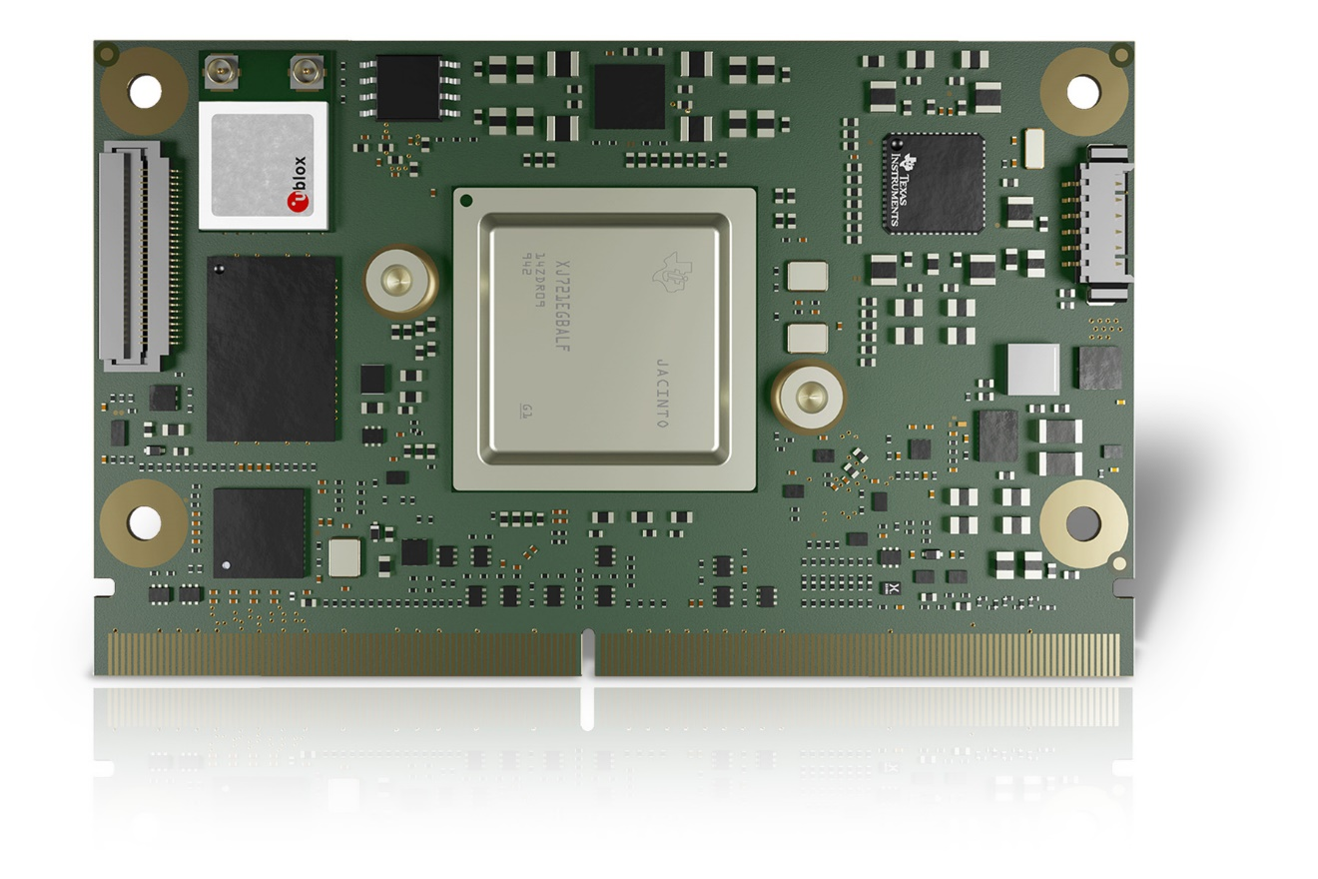
Shanghai, China, 23 March 2023 * * * 嵌入式和边缘计算技术领先供应商德国康佳特荣幸地宣布，其战略性解决方案在ARM处理器领域进一步拓展，新增德州仪器(TI)的处理器。首批推出的解决方案平台为conga-STDA4，这是一款SMARC计算机模块，采用基于ARM® Cortex®技术的TDA4VM工业级处理器。通过采用系统级芯片的架构，德州仪器为其TDA4VM处理器添加了更快的视觉和AI处理、实时控制、功能安全等性能。该模块采用双核ARM Cortex-A72，可用于需要现场分析能力的工业移动型设备，例如自动驾驶车辆、自主移动机器人、建筑和农业机械等。还可用于工业或医疗解决方案，这类应用需要高能效的强大边缘AI处理器。通过将性能强大的德州仪器TDA4VM处理器与标准化的计算机模块结合，高性能处理器的design-in流程得以简化，这让诸多嵌入式计算领域的设计师能够集中精力开发核心功能。该产品的优点在于，相比完全定制化的设计，它能够为企业节省前期成本，缩短产品上市时间，尤其是在产量较低的情况下。

德州仪器(TI)处理器部门的工业业务主管Srik Gurrapu表示：“与康佳特这样的计算机模块供应商合作开发的应用就绪型模块，这对采用ARM Cortex架构处理器(如TDA4VM)的工程师们大有助益。工业OEM，尤其是没有资源来进行全定制化设计的厂商将受益于创新的SMARC计算机模块，它有助于简化设计，同时确保高安全性和低研制开发 (NRE) 成本。”

康佳特产品管理总监Martin Danzer 说道：“我们看到，基于AI和计算机视觉的自动驾驶是嵌入式和边缘计算技术的重要市场之一，它们的另一个主要增长动力来自于数字化。德州仪器为这些应用领域提供高度集成的处理器，并相信我们的计算机模块增值方案将为这种边缘服务器级、AI驱动、高吞吐量的技术打开全新市场。我们将在信用卡大小的SMARC计算机模块生态系统中采用德州仪器的处理器，充分利用它所具备的各项优势，包括快速的原型制作和应用程序开发、高性价比载板设计，以及从设计到OEM系统系列量产的过程中所需的超可靠、响应迅速、高性能资源。”

康佳特在2023嵌入式展会中首次亮相新的战略性产品，并重点呈现即将面世且基于德州仪器TDA4VM处理器的SMARC模块。首批样品预计在2023年年中面世，量产则安排在2024年。德州仪器处理器将成为康佳特ARM技术路线图中不可或缺的部分。由此，康佳特的高性能计算机模块生态系统将具有更广泛的可拓展性，并覆盖所有主流的性能区间。关于即将推出的conga-STDA4的更多信息，请访问：https://www.congatec.com/cn/products/smarc/conga-STDA4/

* * *
关于康佳特
德国康佳特是一家专注于嵌入式和边缘计算产品与服务且快速成长的技术公司。公司研发的高性能计算机模块，广泛应用于工业自动化、医疗技术、交通运输、电信和许多其他垂直领域的应用和设备。借助控股股东暨专注于成长型工业企业的德国中端市场基金DBAG Fund VIII的支持，康佳特拥有资金与并购的经验来抓住这些扩展的市场机会。康佳特是计算机模块的全球市场领导者，服务的客户包含初创企业到国际大公司等。更多信息请上我们官方网站www.congatec.cn关注康佳特官方微信: congatec, 关注康佳特官方微博＠康佳特科技

All trademarks are property of their respective owners.

读者查询: | 媒体联系:
德国康佳特科技 | 德国康佳特科技
Becky Lin 林美慧 | Crysta Lee 李佳纯
电话: +86-21-60255862 | 电话: +86-21-60255862x8931
sales-asia@congatec.com  www.congatec.cn | crysta.lee@congatec.com  www.congatec.cn

